完美解决Android SDK Manager无法更新
由于国内的各种屏蔽现在Android SDK Manager出现无法更新或更新太慢，如下方法可完美解决此问题

工具/原料
- 电脑
- Android SDK Manager

方法/步骤
- 打开..\Android\sdk\SDK Manager.exe
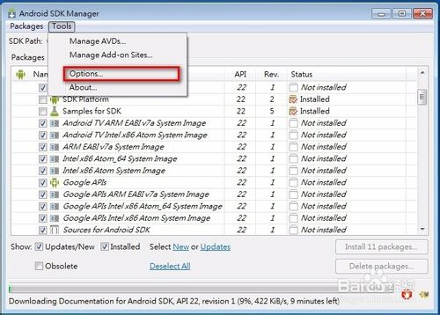
- 按下图进行设置
